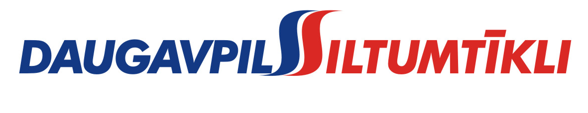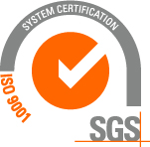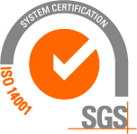
_________________________________________________________________________________________
2016.gada 29.jūnijā Nr. DS/2016/1 AK

Pašvaldības akciju sabiedrība „Daugavpils siltumtīkli”, reg.nr.400003002945,

Juridiskā adrese 18.novembra ielā 4, Daugavpils, rīkotajā atklātajā konkursā

“Ūdens sagatavošanas ietaises rekonstrukcija”, iepirkuma identifikācijas numurs DS/2016/1 AK, par uzvarētāju tika atzīta un līguma slēgšanas tiesības tiek piešķirtas 2016.gada 28.jūnijā SIA „YGNIS”, VRN 41503052062, juridiskā adrese Dzirnavu ielā 15, Daugavpils, LV-5401, ar līguma kopējo summu EUR 141`152,43 bez PVN.
Iepirkuma ietvaros tika iesniegti divi piedāvājumi, iepirkumu komisija pieņēma lēmumu atzīt par uzvarētāju SIA „YGNIS” un piešķirt līguma slēgšanas tiesības. Iepirkuma uzvarētāja piedāvājums atbilst visiem iepirkuma nosacījumiem un ir ar zemāko cenu.

Līguma slēgšanas tiesības SIA „YGNIS” tiks piešķirtas pēc PAS „Daugavpils siltumtīkli” akcionāru sapulces piekrišanas, pamatojoties uz LR likuma „Publiskas personas kapitāla daļu un kapitālsabiedrību pārvaldības likuma” 118.panta piektās daļas 2.punktu.

